08.03.2023 – 8-А

Історія України

Вч. Рзаєва Н.О.

**Тема:**  **Гетьманщина за часів Івана Мазепи.**

**Мета**: охарактеризувати передумови формування та зміст внутрішньої і зовнішньої політики, військово-політичного виступу Івана Мазепи; вплив міжнародних відносин кінця ХVІІ - початку ХVІІІ ст. на долю України, синхронізувати події політичного, соціально-економічного та культурного життя українських земель у складі Російської імперії кінця ХVІІ - початку ХVІІІ ст.; використовувати карту як джерело інформації про історичні події в Гетьманщині часів правління І.Мазепи; аргументувати особисті судження щодо вибору зовнішньополітичних векторів гетьманом; складати характеристики історичних діячів: І. Мазепи, С. Палія.

**Актуалізація опорних знань**

1) Якими були територіально-адміністративний устрій та система управління Лівобережжям?

2) Якою була в цей час соціальна структура українського суспільства? Які верстви були пануючими?

3) Якими були причини української колонізації Слобожанщини? Звідки походить така назва регіону?

4) Які форми землеволодіння були характерними для козацтва та селянства?

5) Якими були територіально-адміністративний устрій та система управління Слобожанщиною? У чому полягає їх специфіка?

6) Яким був господарський розвиток українських земель?

**Вивчення нового матеріалу**

**Основні дати і події (запишіть)**

**1687 р**. липень – козацька рада на р. Коломак, обрання гетьманом І.Мазепи;

**1710 – 1721 рр.** – Північна війна Росії проти Швеції;

**1702 – 1704 рр**.– Повстання на Правобережній Україні на чолі з С. Палієм;

**1708р**. – Похід шведського короля Карла ХІІ на Москву через Україну;

**1708 р., жовтень** – початок виступу І.Мазепи проти царської влади.

**1709 р., березень** – перехід на бік І.Мазепи запорозьких козаків на чолі з кошовим отаманом Костем Гордієнком.

**1709 р**. – спалення Батурина

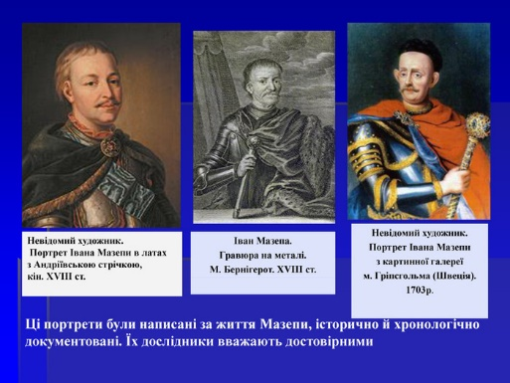**1709 р.,** червень – Полтавська битва.

**І. Мазепа** – один з найбагатших феодалів у Європі, високоосвічена людина. Займався активною культурно-просвітницькою діяльністю: будував та реставрував православні храми, побудував корпус Києво-Могилянської колегії й домігся надання йому у 1701 р. статусу академії. І. Мазепа мріяв про об’єднання України під своєю владою, сприяв формуванню аристократичної верхівки українського суспільства, тобто перетворення козацької старшини на освічену шляхетську верству – «бунчукових товаришів».

**Бунчукові товариш**і – частина козацької старшини в Гетьманщині кінця ХVII – XVIII ст., яка хоч і не займала військово-адміністративних посад, але перебувала під покровительством гетьмана і за рангом трохи нижче за полковника. Уперше бунчукові товариші як привілейований клас старшини формується за гетьмана І. Самойоловича.

**У 1687 р.** І. Мазепа підписав з Московським царством Коломацькі статті, які обмежували права та привілеї Гетьманщини. В основі Коломацьких статей були Глухівські статті Д. Многогрішного.

**Коломацькі статті (1687 р.) –запишіть умови статей.**

1)гетьман не мав права без царського указу зміщувати з посад козацьку старшину, а старшина скидати гетьмана;

2)у Батурині розміщувався полк російських військ;

3)гетьману заборонялося мати зносини з іншими державами;

4)заохочувалися шлюби між українцями та росіянами;

5)реєстр становив 30 тис. осіб

**У 1701 р**. І. Мазепа видав універсал про запровадження на Лівобережжі дводенної на тиждень панщини, що означало початок повернення до закріпачення селян. За це в народі І. Мазепу прозвали «вітчимом України».

**У 1704 р**. війська І. Мазепи, придушивши антипольське повстання С. Палія, зайняли Правобережжя., яке перейшло під владу гетьмана. До 1709 р. І. Мазепа фактично був гетьманом об’єднаної України.

**У 1700 р. розпочалася Північна війна.**

Північна війна 1700 – 1721 рр. – це війна між Росією та Швецією за узбережжя Балтійського моря. Завершилася перемогою Росії. У війну також були втягнені Річ Посполита, Данія, Саксонія та Гетьманщина. Під час Північної війни Росію очолював цар Петро І.

Українські козаки були змушені воювати на боці росіян у Прибалтиці.

Протягом 1706 -1708 рр. тривають таємні переговори І. Мазепи зі шведським королем Карлом ХІІ та польським королем С. Лещинським. У жовтні 1708 р. І. Мазепа разом із кошовим отаманом Запорозької Січі К. Гордієнком переходить на бік шведського короля Карла ХІІ. Навесні 1709 р. І. Мазепа та Карл ХІІ укладають договір, за яким І. Мазепа зобов’язувався допомагати шведам у війні з росіянами, а Карл ХІІ обіцяв уразі перемоги надати Україні незалежність.

У результаті російські війська у листопаді 1708 р. вщент розгромили гетьманську столицю Батурин та 14 травня 1709 р. знищили Чортомлинську Запорозьку Січ.

На І.Мазепу було накладене церковне прокляття – анафема.

Вирішальна битва між російськими військами і військами шведів та І. Мазепи відбулася 27 червня 1709 р. під Полтавою. Російські війська здобувають перемогу. Карл ХІІ та І.Мазепа втікають до Молдовського князівства у м. Бендери, де у 1709 р. і помирає І.Мазепа.

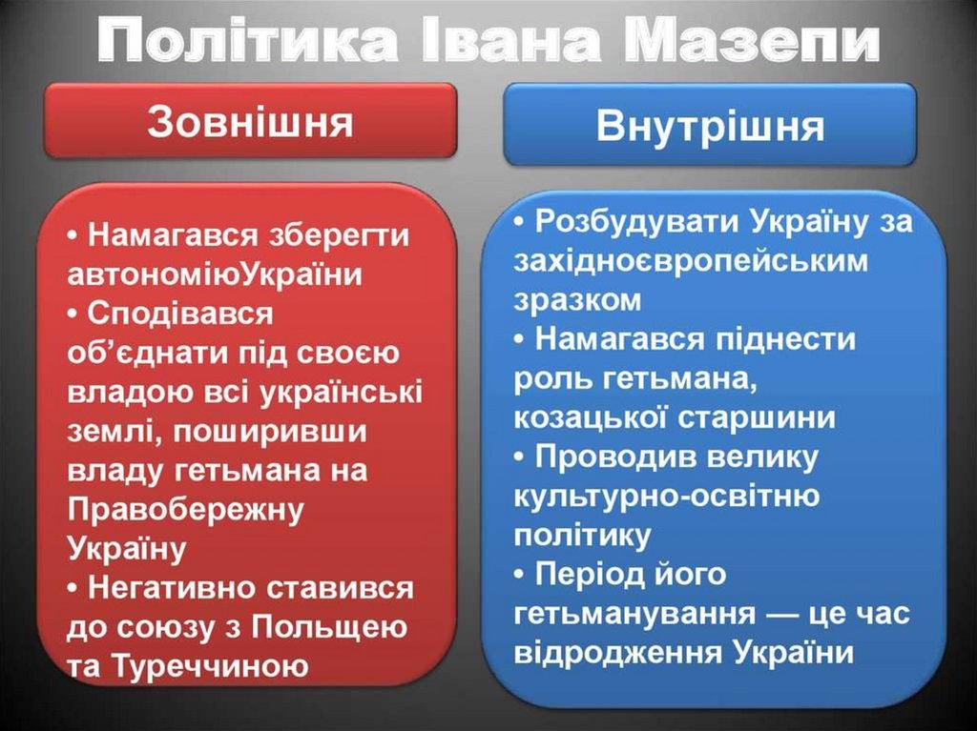

**Перегляньте відео:** [**https://youtu.be/ppYeReASBM0**](https://youtu.be/ppYeReASBM0)

**Закріплення знань (усно)**

1.За яких обставин Іван Мазепа прийшов до влади?

2.Якими були основні заходи у внутрішній політиці Івана Мазепи?

3.Які головні напрями та етапи зовнішньої політики Івана Мазепи?

4.Назвіть причини національно- визвольної акції Івана Мазепи.

Домашнє завдання: прочитать пар. 23. Складіть історичний портрет Івана Мазепи.

Завдання надсилайте на освітню платформу Human,

вайбер 097-880-70-81, або на ел. адресу [nataliarzaeva5@gmail.com](mailto:nataliarzaeva5@gmail.com)